El respeto

El respeto es la consideración de que alguien o incluso algo tiene un valor por sí mismo y se establece como reciprocidad: respeto mutuo, reconocimiento mutuo. El término se refiere a cuestiones morales y éticas, es utilizado en filosofía política y otras ciencias sociales como laantropología, la sociología y la psicología.¹

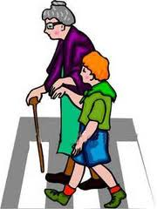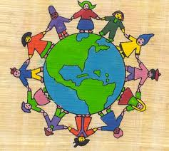

El término respeto es un nombre masculino derivado del latín respectus, que es un sentimiento positivo y significa acción o efecto de respetar, aprecio, consideración, deferencia, atención, reconocimiento del valor de una cosa o de una persona.
En su origen en el latín, la palabra respeto significa mirar de nuevo. Por lo tanto, algo que merece una segunda mirada es algo digno de respeto. Por esta razón, el respeto puede ser también una forma de venerar, de adorar, de prestar culto o rendir homenaje a alguien, como lo indica la expresión "presentar mis respetos". Los respetos, en este caso, son saludos de cortesía.
Tener respeto por alguien o algo superior también puede implicar una actitud de sumisión y de miedo, de temor o recelo. La expresión "con todos mis respetos" indica que lo que se va a decir a continuación es una crítica pero constructiva y con respeto hacia la otra persona. "Faltar al respeto" es no guardar la consideración o el debido respeto a una persona, en especial al decirle una cosa poco apropiada.

